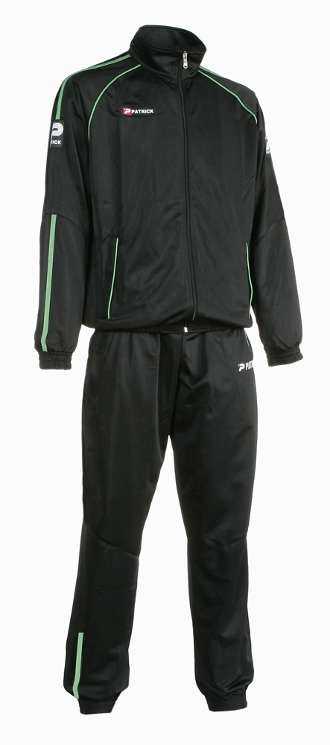
1 Survêtement (3XS-3XL)
Broderie : Entente Retaud-Chermignac
Prix : 47 €
2 Maillot et short
(3XS-3XL)
Prix : 25 €

3 Veste de pluie (3XS-3XL)
Prix : 23 €

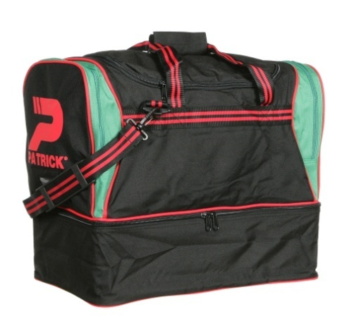
4 Sac (49 x 50 x 30)
Prix : 30 €

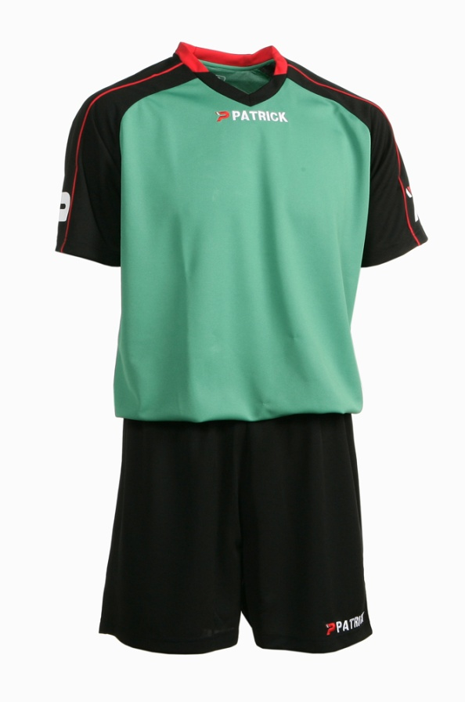
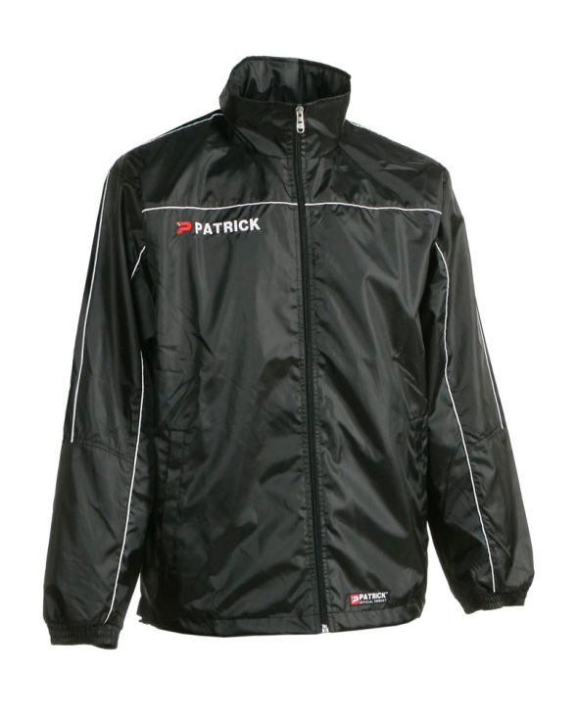

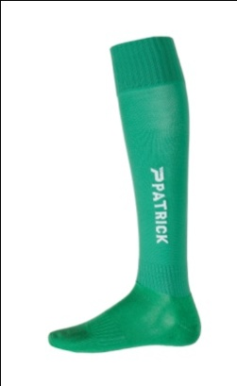
5 Chaussettes
(jusqu’au 44-46)
Prix : 7 €

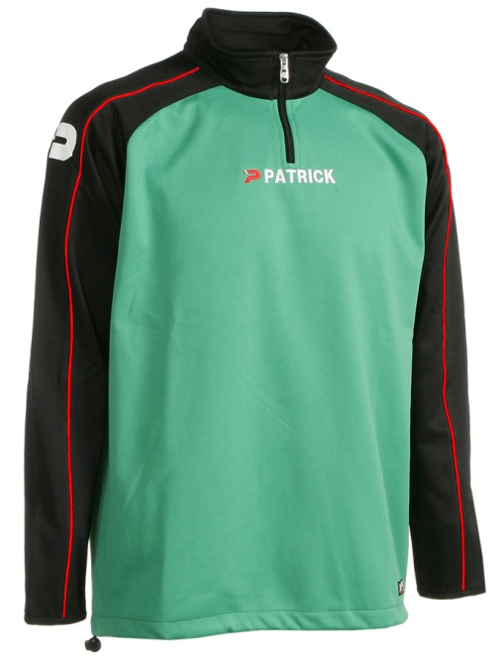
7 Pantacourt
(3XS-3XL)
Prix : 14 €
6 Sweat (3XS-3XL)
Broderie : Entente Retaud-Chermignac
Prix : 27 €

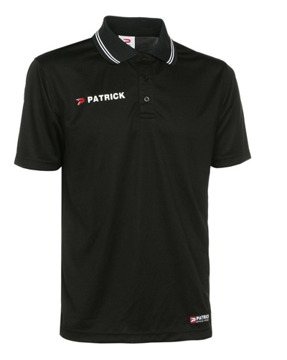
9 Doudoune (3XS-4 XL)
Prix : 52 €

8 Polo (3XS-3XL)
(Existe en blanc)
Prix : 20 €

10 Chaussures (du 39 au 46)
Cuire de kangourou
Crampons : 7 moulés + 6 vissés
Prix : 63 €

11 Chaussures (du 39 au 46)
Cuire de kangourou
Crampons : 13 vissés
Prix : 63 €

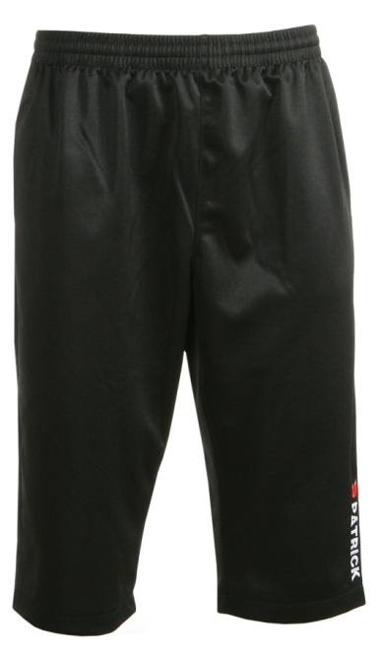

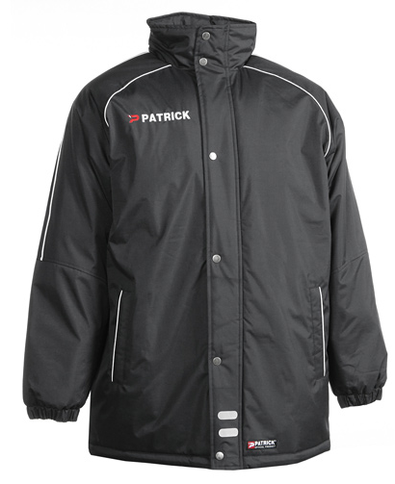

NOM : _ _ _ _ _ _ _ _ _ _ _ _ _ _

PRENOM : _ _ _ _ _ _ _ _ _ _ _ _

Produit | Taille | Quantité | Prix unitaire | Prix total
Pack silver 1+2+3+4+5+6+7 (173 €) |  |  | 135 €
Pack A : 6 + 7 (41 €) |  |  | 38€
Pack B : 6 + 7 + 3 (64 €) |  |  | 55 €
Pack C : 6 + 7 + 1 (88 €) |  |  | 80 €
Pack D : 6 + 7 + 3 + 1 (111 €) |  |  | 99 €
1 Survêtement |  |  | 47 €
2 Maillot + short |  |  | 25 €
3 Veste de pluie |  |  | 23 €
6 Sweat |  |  | 27 €
7 Pantacourt |  |  | 14 €
8 Polo (noir ou blanc) |  |  | 20 €
9 Doudoune |  |  | 52 €
5 Chaussettes |  |  | 7 €
10 Chaussures (7 moulés – 6 vissés) |  |  | 63 €
11 Chaussures (13 moulés) |  |  | 63 €
4 Sac |  |  | 30 €
 |  |  | TOTAL 1

Flocage | N° pdt | Nom | Numéro | Prix | Prix total
Flocage nom (dos) |  |  |  | 3 €
Flocage grand numéro dos |  |  |  | 2 €
Flocage petit numéro coeur |  |  |  | 1,50 €
Flocage petit numéro cuisse |  |  |  | 1,50 €
 |  |  |  | TOTAL 2
 |  |  |  | TOTAL 1+2
Règlement par chèque à l’ordre de FC Chermignac ou par espèce.
Pour toutes commandes contacter M. BOUQUET Jérôme.

